Şiir Antoloji Yayınları Tanıtım Bülteni
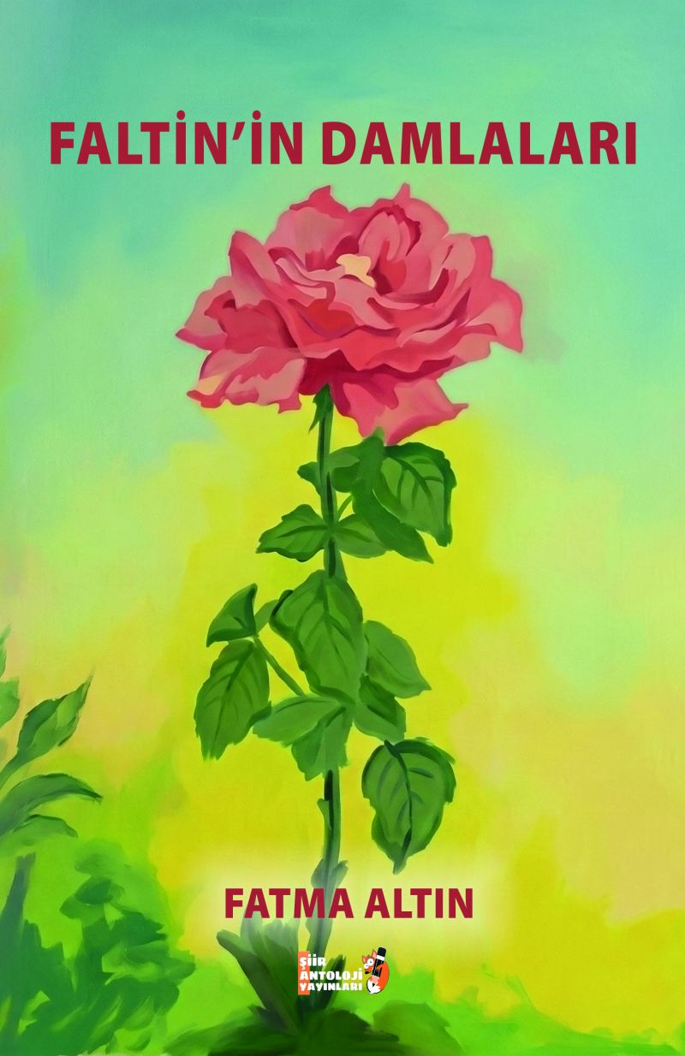 | Eser Adı: Faltin`in Damlaları  Yazar Adı: Fatma ALTIN  Cilt Bilgisi: AMERİKAN  Kitap Dili: Türkçe  Eser Tipi: Orjinal  İç Sayfa: 2. HAMUR SB 60  Kapak: BRISTOL AMERİKAN 230  Yan Kapak: YOK  Selefon Türü: MAT SELEFON  Basım Tarihi: 2026  Sayfa Sayısı: 36  Kitap Boyutları: 135 X 195 mm  ISBN No: 9786259330839  Etiket Fiyatı: 160,00 TL  Kurucu: Emrah Çelik  Yayın Danışmanı: Fatih Can  Editör Görevlisi: Esra Nur Yıldırım  Mizanpajcı: Nuri Çam  Kapak Grafikeri: Yusuf Efe Civlez  ISBN Görevlisi: Yusuf Efe Civlez
Kitap Tanıtım Yazısı : (Arka Kapak)

Fatma ALTIN
Bankacılık ve Finans Uzmanı
Bir yaz günü Adana’da dünyaya geldi. İlkokul, ortaokul ve lise eğitimini Adana’da tamamladı. Üniversite eğitimi için İstanbul Üniversitesi İşletme Fakültesine gitti. Sanata ilgisi lise yıllarında başladı. Adana’da resim ile başlayan yolculuğu, İstanbul’da yazılara döküldü.

“Bazen kalbimize hapsettiğimiz duyguların çıkması gerekir.
Bu kitabım ise sevginin acı ile birlikte yoğrulmasını anlatır.”
Nergis Çiçeğime,
Nasıl da güzel
Taptaze ve duru
Oya gibi işlenmiş
Cennet kokulum
Tuttum elini
Gördüm ki;
Ölüm sarmış çiçeğimi
Kalbimden fışkırdı feryadım
Ağladım ağladım
Sanki gözyaşlarımla sularcasına
Burnumda kokusu
Kalbimde sızısı ile öylece kaldım.
Gitti çiçeğim nergisler diyarına…
Kitabın detay sayfasına buradan ulaşabilirsiniz :
https://siirantoloji.com/kitaplar/fatma-altin-faltinin-damlalari-5894.html
Şiir Antoloji Yayınları

